Linguistique de l’anglais | Deictic /ˈdaɪktɪk/ [Français : déictique]

Plusieurs définitions et explications pour mieux appréhender la grammaire

A| Plusieurs définitions

- Déictique
Qui sert à désigner, à montrer.
(Linguistique) Relatif à la déixis. Relatif aux références fondées sur les conditions particulières de l’énonciation, comme l’identité du locuteur, le temps et l’endroit de l’énonciation.

- Decitic
Relating to a word or an expression whose meaning depends on who says it, where they are, who they are talking to, etc., for example ‘you’, ‘me’, ‘here’, ‘next week’

Les déictiques sont des mots qui servent à montrer des objets, des lieux, des phénomènes, des êtres, etc. dans la réalité et le contexte du discours. C’est un synonyme du mot très scolaire « démonstratif ».

B| Exemples avec schémas pour « This » et « That »

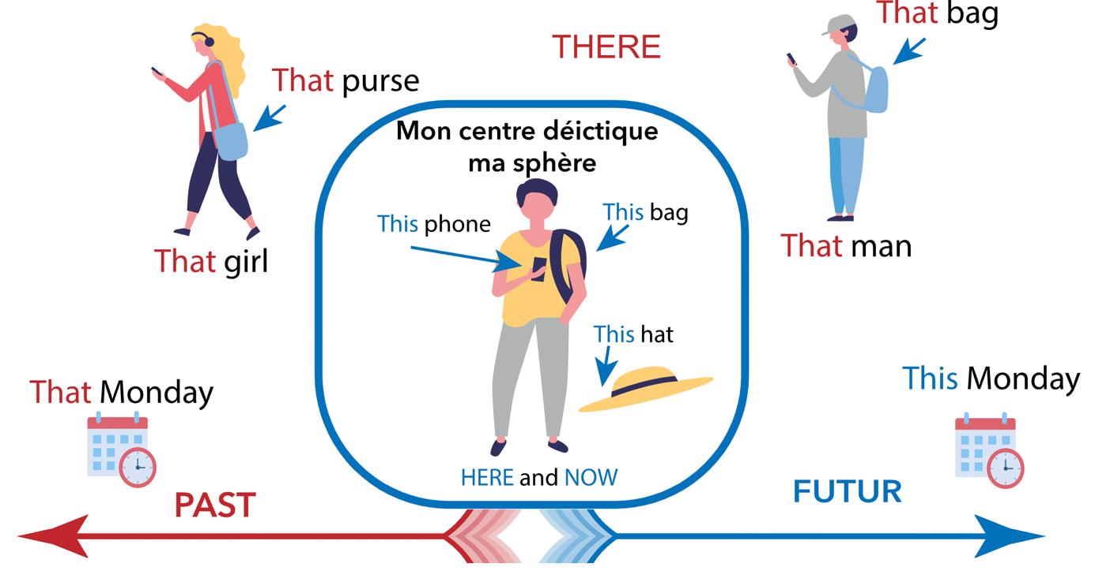

• Mouvement vers la sphère (physique, psychique) du MOI avec THIS. Ce que le locuteur lie/rattache directement à son ICI, à son MAINTENANT et à son présent de conscience (ce qui l’intéresse au moment du discours). THIS est la marque de l’intégration à la sphère du locuteur. Avec THIS, le référent est vu comme ayant son existence dans le champ du locuteur uniquement.
• ​ Mouvement hors de la sphère (physique, psychique) du MOI avec THAT. Ce que le locuteur détache de son ICI, de son MAINTENANT et de son présent de conscience (ce qui l’intéresse au moment du discours).
‘Why did you do that?’ => dissociation explicite du locuteur qui responsabilise l’AUTRE, situé, par définition, dans le champ du HORS-MOI. Effet de sens du reproche.

